Implantación de Sistemas Operativos – ASIR1

**Práctica 3.2: Comandos básicos de Windows**

| Módulo profesional: Implantación de Sistemas Operativos  Ciclo Formativo: C.F.G.S. Administración de Sistemas Informáticos en Red Curso: 1º  Profesor: Anabel Serradilla Fernández |
| --- |

| Esta práctica se realizará de forma individual o por parejas.  Todos los pasos deben ser documentados mediante capturas de pantalla y/o explicaciones que se incluirán en la entrega. |
| --- |

**Alumno 1: Marco Batista Calado**

**A. Ejecución de comandos básicos de Windows. Parte 1**

| **Comandos:** CMD, EXIT, TITLE, COLOR, CLS, START, PROMPT |
| --- |

**1. Abrir una nueva ventana del intérprete de comandos**

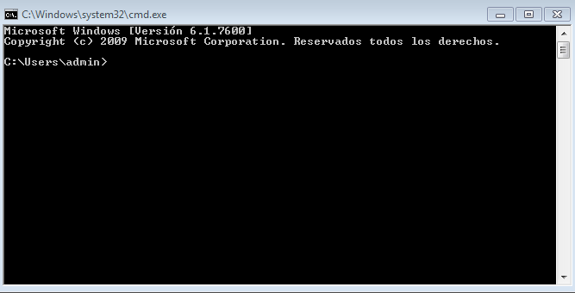

**2. Abrir otra ventana del intérprete de comandos con texto púrpura y fondo blanco** 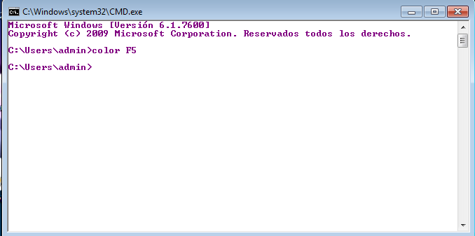

**3. Salir de la última ventana creada**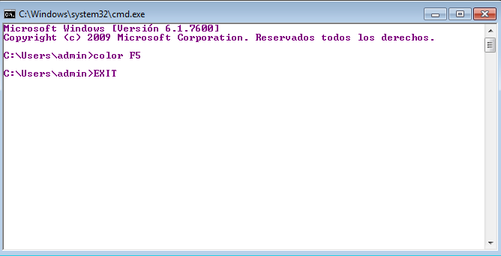

**4. Poner el color del texto de la ventana actual a rojo claro**

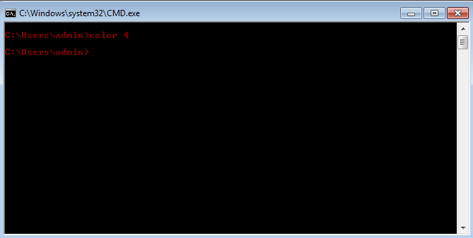

**5. Abrir una nueva ventana**

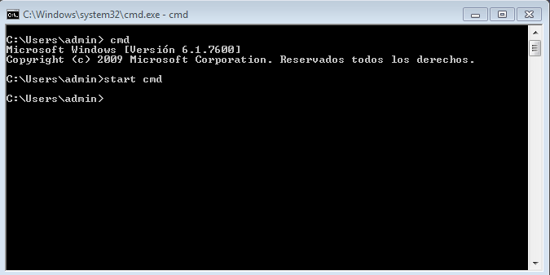

**6. Cambiar el título de la ventana por: Ejercicios MsDos**

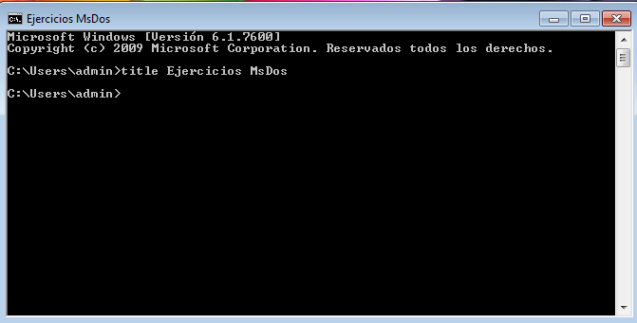

**7. Poner el fondo de color verde**

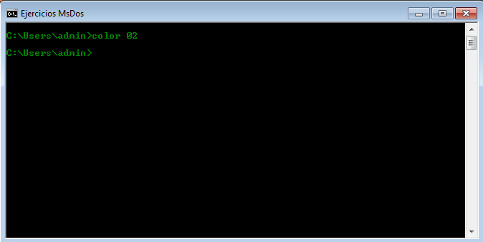

**8. Borrar la pantalla**

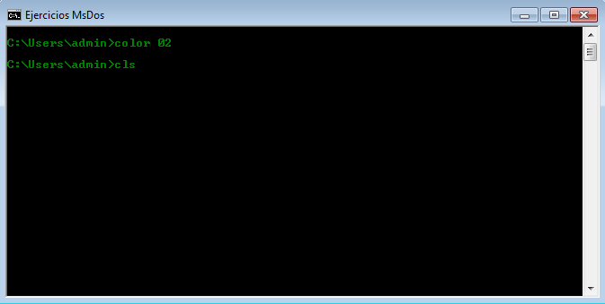

**9. Salir de esta ventana**

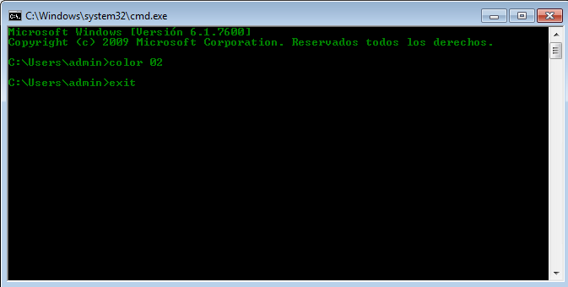

**10. Poner “Intérprete de Comandos” como título de la ventana actual**

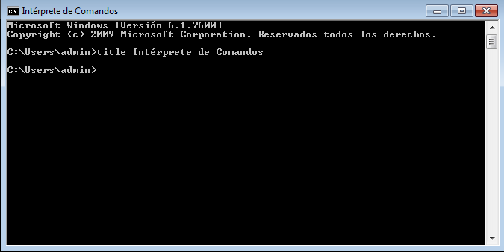

**11. Iniciar la calculadora**

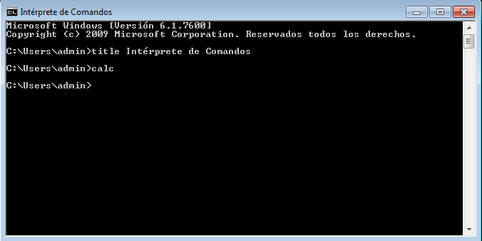

**12. Abrir el programa de dibujo Paint maximizado**

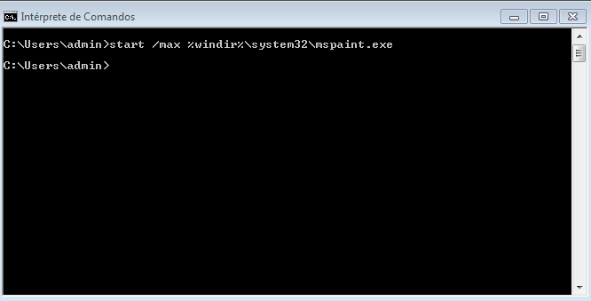

**13. Iniciar una ventana del intérprete de comandos con título: CMD**

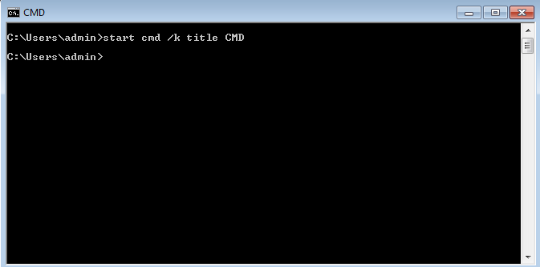

**14. Abrir el explorador de Windows minimizado**

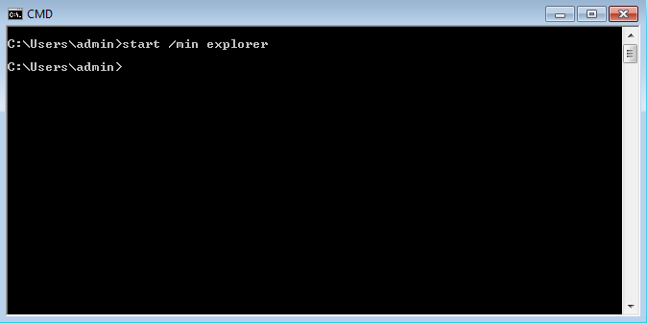

**15. Iniciar Internet Explorer con la página de Google**

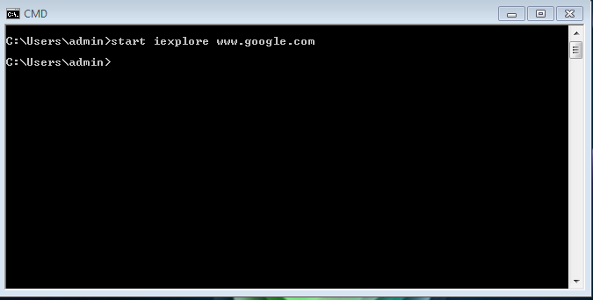

**16. Iniciar el Bloc de Notas y esperar a que se cierre para continuar**

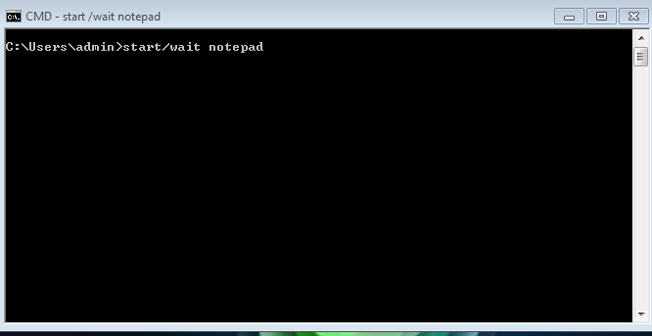

**17. Poner :) como símbolo de sistema**

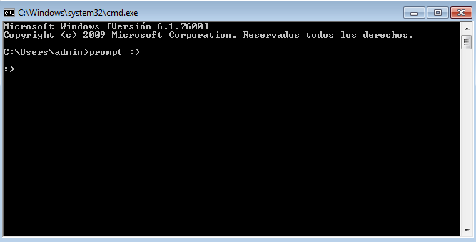

**18. Poner <hora actual> como símbolo de sistema**

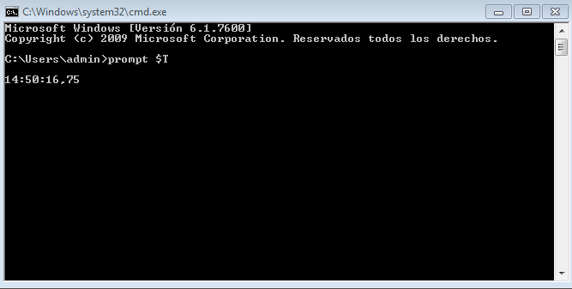

**19. Poner la versión de Windows como símbolo del sistema**

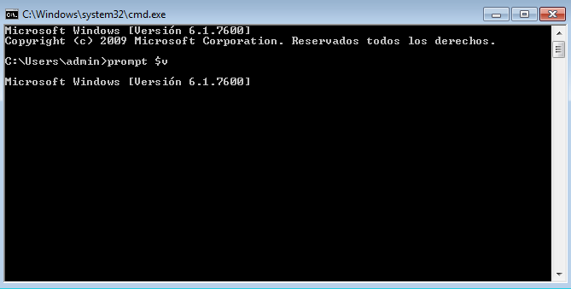

**20. Poner (Kit & Kat) como símbolo de sistema**

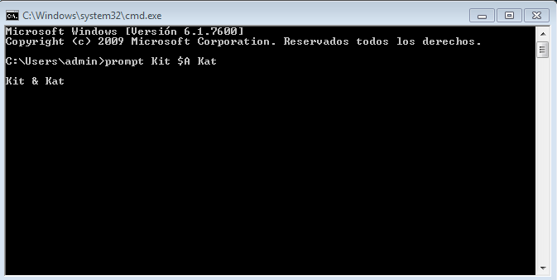

**21. Poner =|o o|= como símbolo de sistema**

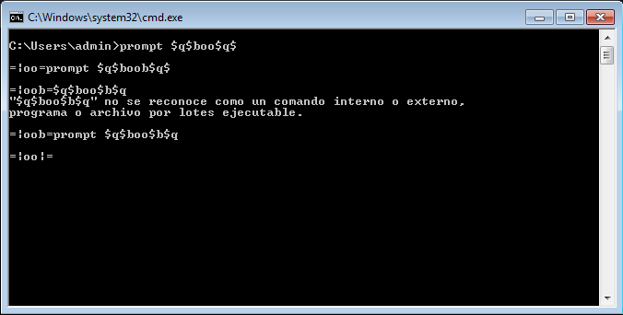

**22. Poner Introduce comando: como símbolo de sistema**

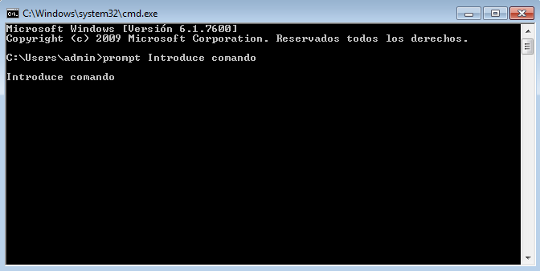

**23. Vuelve a poner el símbolo de sistema como estaba y borra la pantalla**

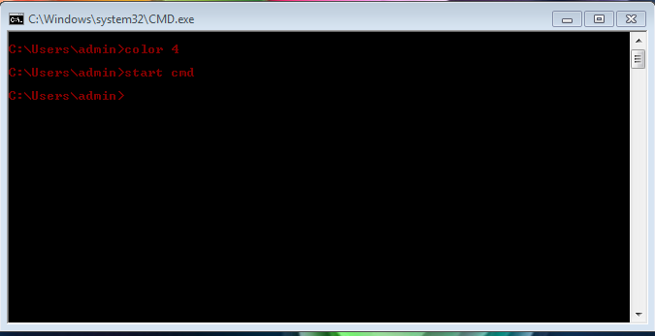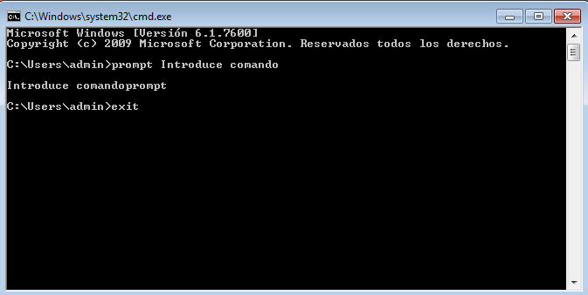

**B. Ejecución de comandos básicos de Windows. Parte 2**

| **Comandos**: DATE, TIME, VER, HELP, ECHO, CALL, PAUSE, redirección |
| --- |

**1. Mostrar la fecha del sistema**

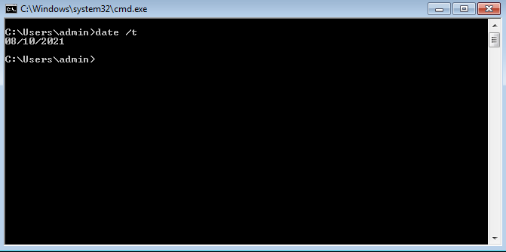

**2. Cambiar la fecha del sistema a 01/01/2010 y después volver a dejarla como estaba.**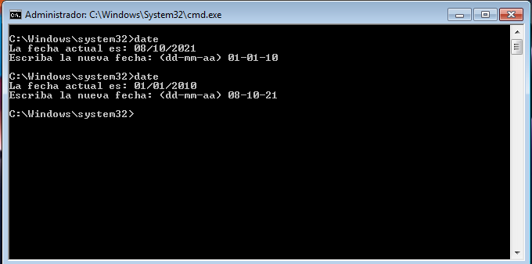

**3. Mostrar la hora del sistema** 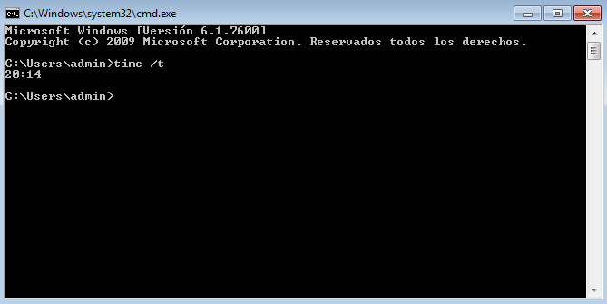

**4. Poner la hora del sistema a las 15:00 y después volver a dejarla como estaba**

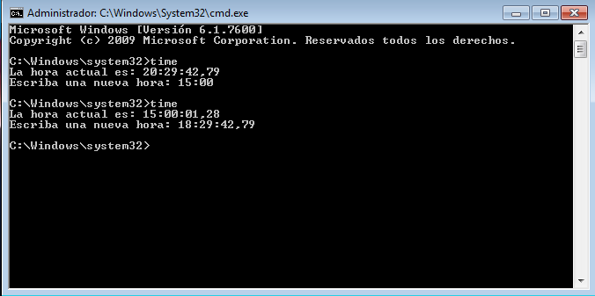

**5. Mostrar la versión de Windows**

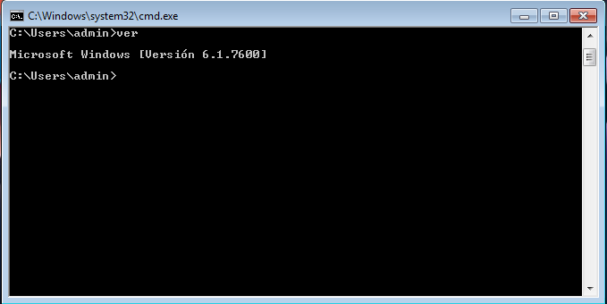

**6. Mostrar la ayuda del comando color y del comando prompt**

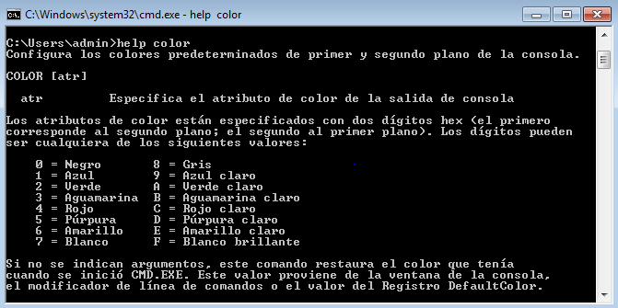

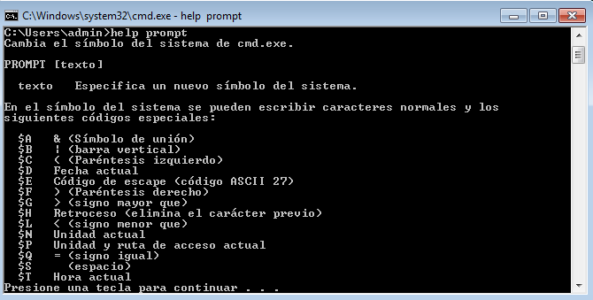

**7. Esperar a que el usuario pulse una tecla y borrar la pantalla**

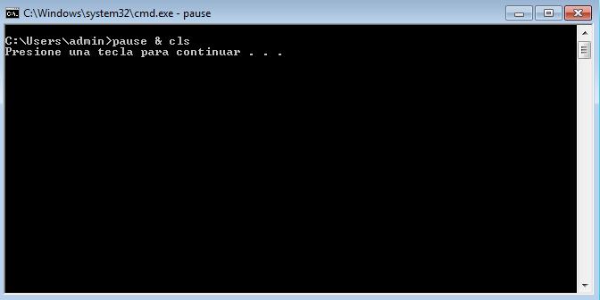

**8. Mostrar la fecha del sistema y a continuación la hora**

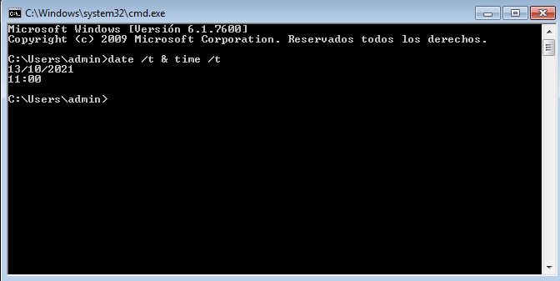

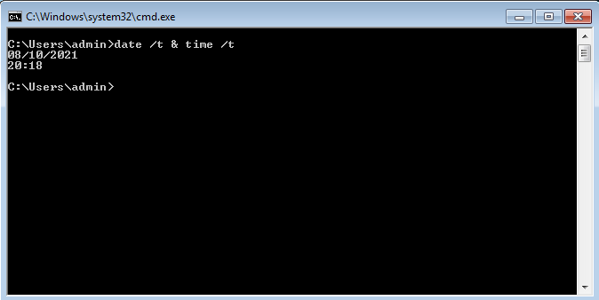

**9. Mostrar el mensaje: Hola, soy tu ordenador**

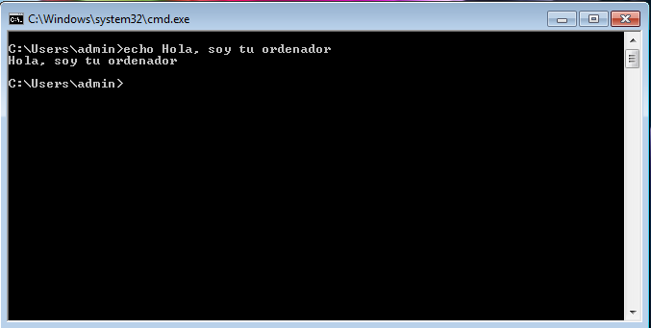

**10. Probar a cambiar start por call para abrir la calculadora**

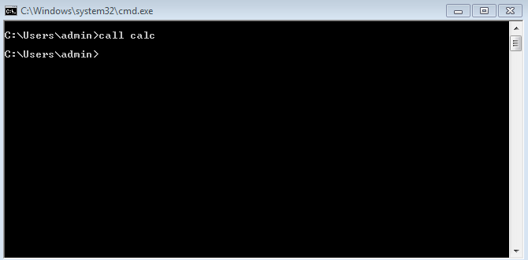

**11. Repetir el nº7, pero mostrando un mensaje avisando del borrado de la pantalla**

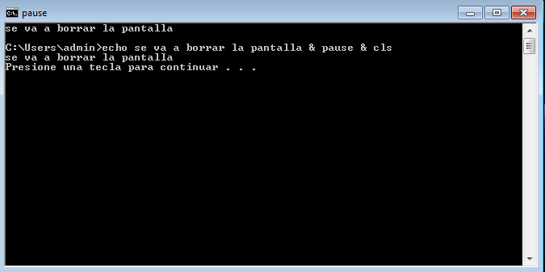

**12. Mostrar el mensaje: Se va a cerrar el Terminal. Esperar a que el usuario pulse una tecla y después cerrar el intérprete de comandos**

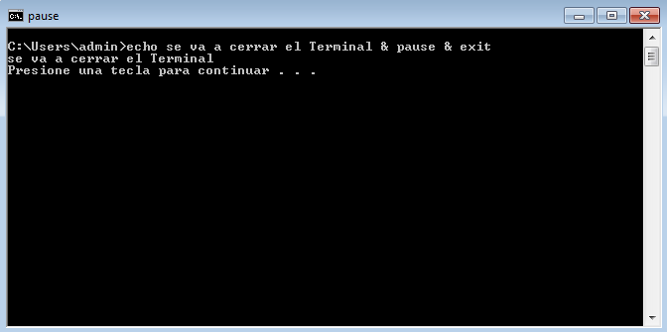

**13. Guardar en un fichero la ayuda de los comandos (help comando): date, time y ver. Cada uno en un fichero distinto y con el mismo nombre que el comando.**

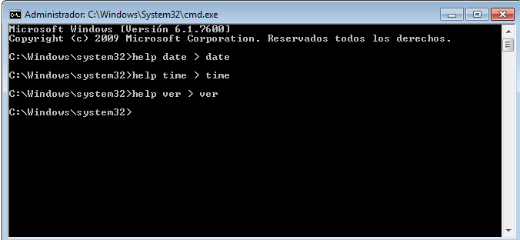

**C. Ejecución de comandos básicos de Windows. Parte 3**

| **Comandos:** SYSTEMINFO, HOSTNAME, TASKLIST, TASKKILL, PATH, SET |
| --- |

**1. Muestra la información del sistema**

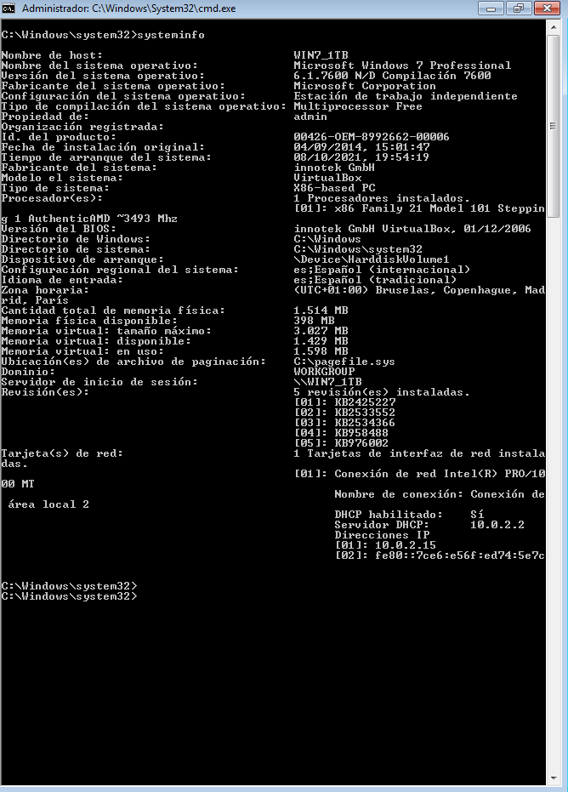

**2. Muestra el nombre del equipo (comando)**

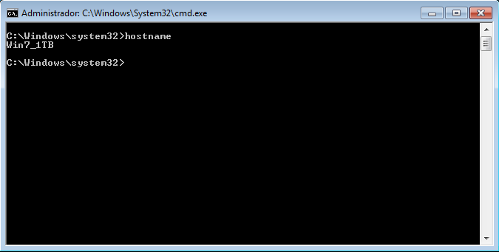

**3. Muestra la lista de procesos**

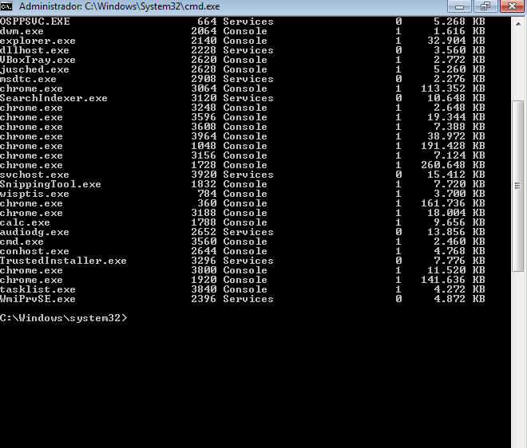

**4. Ejecuta el programa MsPaint**

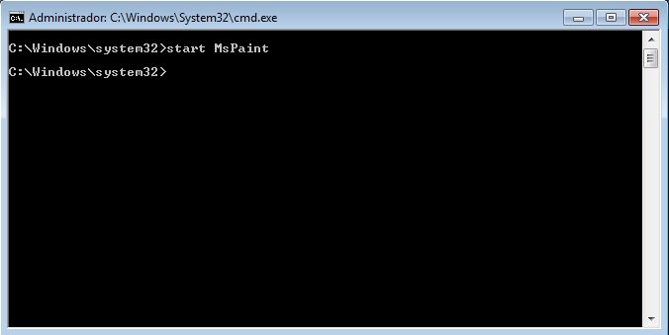

**5. Muestra la lista de procesos y elimina el proceso del programa MsPaint**

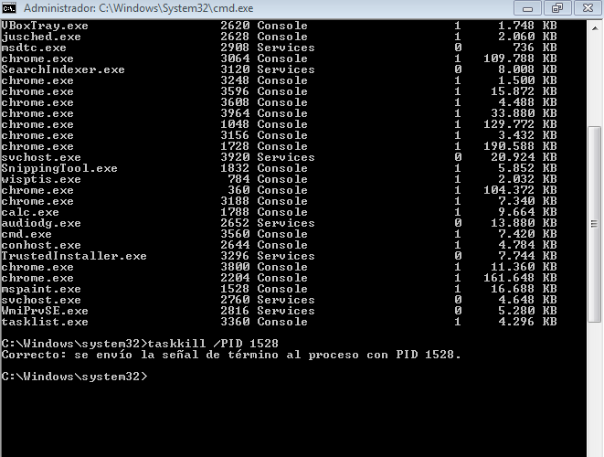

**6. Prepara el sistema para que se apague el ordenador en 90 segundos.**

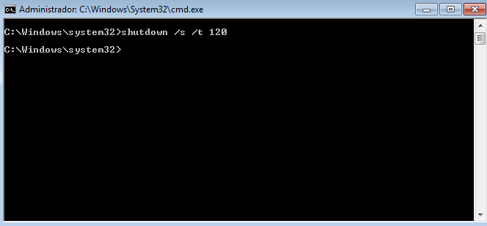

**7. Cancela la operación anterior**

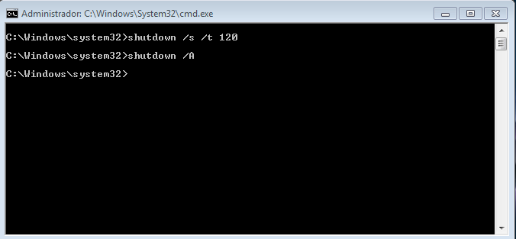

**8. Cierra la sesión**

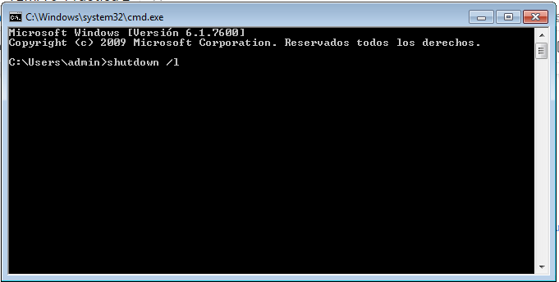

**9. Muestra las rutas de búsqueda de ficheros ejecutables**

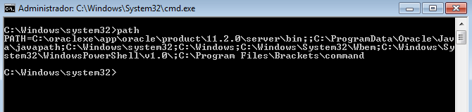

**10. Muestra el valor de las variables de entorno**

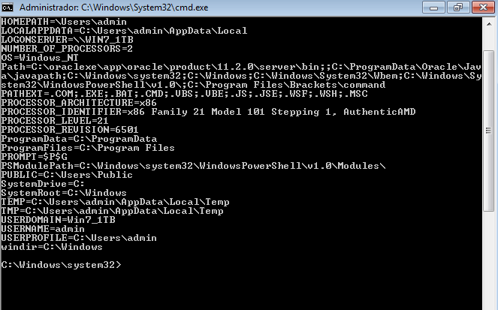

**11. Muestra el nombre del usuario**

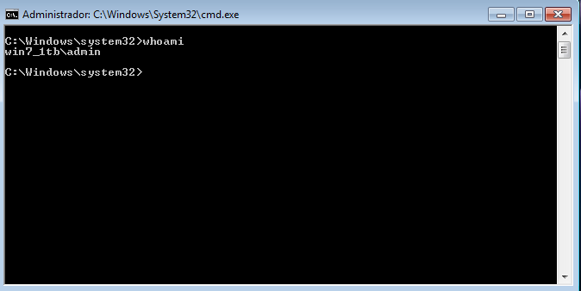

**CRITERIO DE CORRECCIÓN**

La nota se calculará haciendo la media ponderada, aplicando los siguientes pesos:

| • Bloque A: 50%  • Bloque B: 30%  • Bloque C: 20% |
| --- |

Profesora: Anabel Serradilla 6